Lista de exercícios de pontos direções e planos cristalográficos.

1) Esboce uma célula unitária para a estrutura cristalina ortorrômbica de faces centradas.

2) Liste as coordenadas dos pontos para todos os átomos que estão associados à célula unitária CFC.

3) Liste as coordenadas dos pontos, tanto para os átomos de zinco, como para os átomos de enxofre, em uma célula unitária da estrutura cristalina da blenda de zinco.
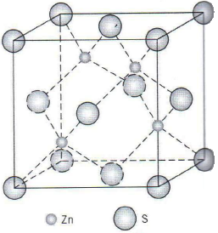
Célula unitária da estrutura de blenda de zinco

4) Determine os índices para as direções que estão mostradas na seguinte célula unitária cúbica:
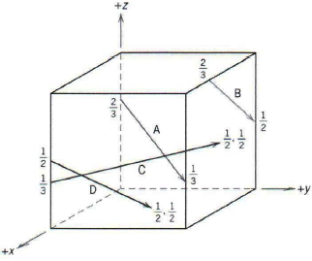

5) Determine os índices de Miller para os planos que estão mostrados na seguinte célula unitária:
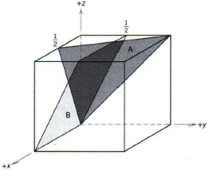
6) Esboce o empacotamento atômico para:
a) o plano (100) da estrutura cristalina CFC
b) o plano (111) da estrutura cristalina CCC

7) Aqui estão representados três planos cristalográficos diferentes para uma célula unitária de um metal hipotético. Os círculos representam os átomos:
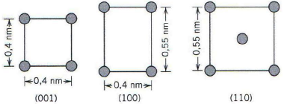

a) A qual sistema cristalino pertence a célula unitária?
b) Como essa estrutura cristalina seria chamada?

